Beállítások: MOHU
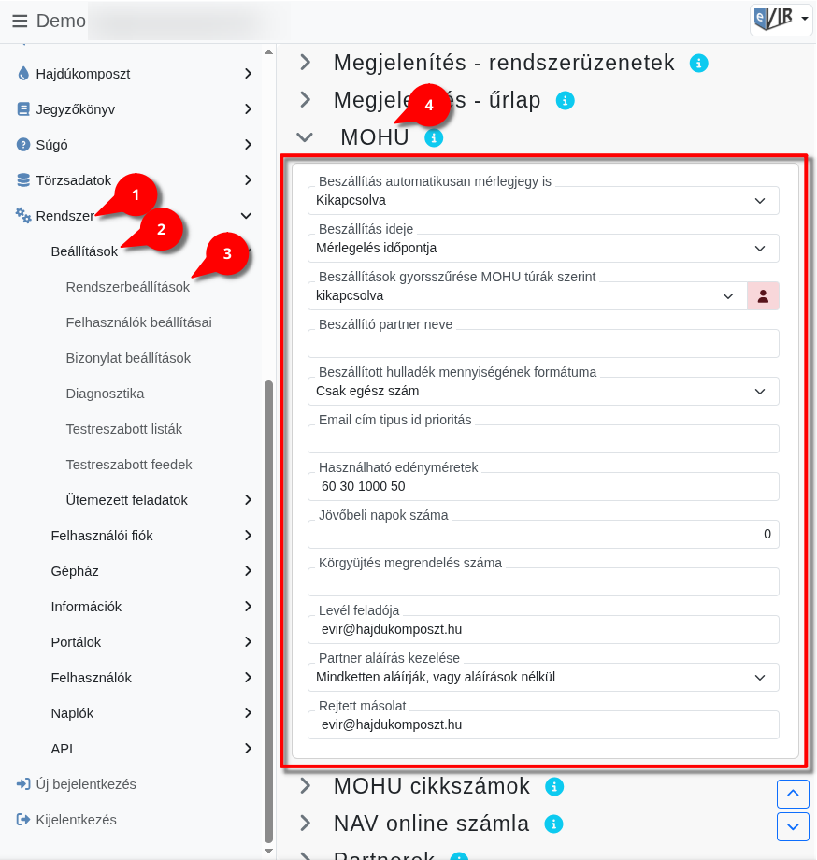
- A Rendszer,
- Beállítások,
- Rendszerbeállítások menüpont alatt,
- a MOHU fülre kattintva az eVIR rendszer MOHU hulladékgazdálkodási moduljával kapcsolatos beállításait lehet elvégezni.

Mezők
- Beszállítás automatikusan mérlegjegy is
A beszállítás teljesítésekor (Szállítás gomb) készülő raktári bevételezés egyúttal mérlegjegyként is szolgáljon-e, külön mérlegelési lépés nélkül.
Új beszállítás – Mérlegelés.
  - Kikapcsolva: külön mérlegelési lépés (Mérlegel gomb), valódi mérlegjegy készül — ehhez a mérlegjegy modul telepítése szükséges.
  - Minden beszállításnál: minden beszállításnál a bevételezési bizonylat lesz a mérlegjegy.
  - Csak HSO esetén: csak a használt sütőolaj (HSO) beszállításoknál.
  - Csak nem HSO esetén: csak a sütőolajon kívüli hulladékoknál.
- Beszállítás ideje
A beszállítás idejéhez melyik időpont kerüljön.
  - Mérlegelés időpontja
  - Bevételezés időpontja
- Beszállítások gyorsszűrése MOHU túrák szerint
A beszállítások listáiban a MOHU túrákra való szűrés egy kattintással elérhető legyen-e.
  - kikapcsolva
  - bekapcsolva
- Beszállító partner neve
A beszállítást végző (saját) partner neve, amely a beszállítási bizonylatokra kerül.
- Beszállított hulladék mennyiségének formátuma
A Beszállított hulladék mennyisége mezőben milyen szám adható meg.
  - Csak egész szám
  - Tört szám is megadható (pl. 12.5)
- Email cím tipus id prioritás
Meghatározza, hogy a partner mely e-mail cím típusára küldjön a rendszer értesítést, prioritási sorrendben.
- Használható edényméretek
A sofőri kombinált bevételezéskor megjelenő edényméret mezők (30, 50, 60, 1000) halmaza és sorrendje.
- Jövőbeli napok száma
Járatkészítéskor a rendelések hány nappal lehetnek a tárgynaphoz képest a jövőben (mekkora előretekintési ablakot vegyen figyelembe a rendszer).
- Körgyüjtés megrendelés száma
A lakossági körgyűjtéshez tartozó megrendelés száma.
- Levél feladó
A MOHU modulból küldött e-mailek feladó címe (név és e-mail cím formában).
- Partner aláírás kezelése
Hogyan kezelje a rendszer a partner aláírását a bizonylat rögzítésekor.
  - Mindketten aláírják, vagy aláírások nélkül: partner aláírás hiányában a sofőr aláírása sem kerül a bizonylatra.
  - Partner aláírás opcionális: partner aláírás nélkül is felkerül a sofőr aláírása.
  - Partner aláírás kötelező: partner aláírás nélkül a Felvesz le van tiltva.
- Rejtett másolat
A kimenő e-mailekről rejtett másolatot (BCC) kapó e-mail cím.
A hulladéktípusokhoz és edényekhez tartozó cikkszámok a MOHU cikkszámok területen állíthatók be.

Kapcsolódó oldalak:
- MOHU modul használata
- Új beszállítás
- Rendszerbeállítások

